

SIGEC Chile
Sistema de Información Geográfica para la Gestión y Análisis de Establecimientos Educacionales en Chile

Asignatura: Base de datos.
Docente: Israel Naranjo Retamal.
Integrantes:
- Paula González Madrid.
- Boris Zarate Lobos.
- Pablo García Prado.
- Nelson Vásquez Bizama.
Contenido
Introducción 3
Fuente de datos 3
Objetivo del sistema 4
1. Análisis del Modelo Empresarial 5
1.1 Descripción de la organización 5
1.2 Contexto del modelo empresarial 5
1.3 Procesos principales del sistema 5
1.4 Actores involucrados 6
1.5 Requerimientos de información 6
1.6 Diagrama de contexto 6
2. Diseño Conceptual y Lógico 7
2.1 Identificación de entidades, atributos y relaciones 7
2.2 Proceso de normalización 3FN 8
2.3 Diagrama Entidad-Relación (ERD) 9
2.4 Justificación del diseño 10
3. Implementación Física y Elementos Avanzados 11
3.1 Implementación de la base de datos en MySQL 11
3.2 Tablas normalizadas, consultas y funciones avanzadas. 12
3.3 Capturas de las consultas y resultados 13
4. Documentación Técnica y Vinculación con el Medio 16
4.1 Descripción del modelo de datos y proceso de normalización 16
4.2 Manual de consultas SQL 16
4.3 Vinculación con el Medio - Responsabilidad 18
4.4 Vinculación con el Medio - Empatía y Sensibilidad Social 19
4.5 Propuesta de adaptación a problemáticas contingentes 19
4.6 Reflexión final 19

Introducción
El presente trabajo tiene como finalidad desarrollar un proyecto completo de base de datos relacional, aplicando los principios de análisis, diseño, normalización e implementación física, conforme a los lineamientos de la tercera forma normal (3FN). Para ello, se utiliza un conjunto de datos reales correspondiente a la localización geográfica de colegios de Chile, disponible públicamente en la plataforma Kaggle.
A partir de este dataset, se propone el diseño de un sistema de información que permita organizar, almacenar y consultar datos educativos de manera estructurada, eficiente y escalable. El proyecto contempla el análisis de un modelo empresarial ficticio, el diseño conceptual y lógico del modelo de datos, su implementación en un gestor de bases de datos relacional y la elaboración de documentación técnica que respalde las decisiones tomadas durante el proceso.
Asimismo, el desarrollo del trabajo busca integrar elementos avanzados de SQL, tales como campos de tipo JSON, consultas recursivas y mecanismos de integridad, además de reflexionar sobre el impacto social y comunitario del sistema propuesto.

Fuente de datos
El conjunto de datos utilizado en este proyecto corresponde al dataset denominado “Localización geográfica de colegios de Chile”, obtenido desde la plataforma Kaggle. Dicho dataset se encuentra disponible en formato CSV y contiene información relevante sobre establecimientos educacionales a nivel nacional, incluyendo datos como nombre del colegio, información geográfica y administrativa disponible, comuna, latitud y longitud geográfica.
La elección de este dataset se fundamenta en su carácter público, su estructura adecuada para procesos de normalización y su pertinencia para el análisis de problemáticas reales relacionadas con la distribución territorial de la educación en Chile. Además, al tratarse de datos reales, permite construir un modelo de base de datos con potencial aplicación práctica en contextos institucionales y comunitarios.
Observación: El dataset mencionado y utilizado en este desarrollo solo se encontraba disponible en formato.CSV, por lo que no requirió realizar la conversión de Json a .csv.

Objetivo del sistema
Objetivo general
Diseñar e implementar una base de datos relacional normalizada en tercera forma normal (3FN) que permita almacenar, gestionar y consultar información geográfica y administrativa de los establecimientos educacionales de Chile, a partir de un dataset público.

Objetivos específicos
- Analizar el contexto y los requerimientos de información de una plataforma de gestión educativa.
- Identificar entidades, atributos y relaciones relevantes para el modelo de datos.
- Normalizar la información hasta alcanzar la tercera forma normal.
- Implementar físicamente la base de datos utilizando SQL.
- Integrar consultas avanzadas y elementos técnicos que faciliten el análisis de la información.
- Evaluar el impacto social del sistema propuesto en el acceso y gestión de información educativa.

1. Análisis del Modelo Empresarial

1.1 Descripción de la organización
SIGEC-Chile (Sistema de Información Geográfica de Establecimientos Educacionales de Chile) es una plataforma digital ficticia destinada a centralizar y organizar información geográfica y administrativa de establecimientos educacionales en Chile.
Su propósito es facilitar el acceso a datos estructurados que permitan analizar la localización y clasificación de los colegios a nivel nacional.
La plataforma está orientada a organismos públicos, investigadores y comunidad educativa, apoyándose en una base de datos relacional normalizada que garantiza la consistencia e integridad de la información almacenada.

1.2 Contexto del modelo empresarial
La información sobre establecimientos educacionales en Chile se encuentra disponible en distintos formatos y plataformas, lo que dificulta su análisis integrado y su uso para la planificación educativa. Esta situación limita el acceso a datos estructurados y confiables por parte de organismos públicos y otros actores del sistema educativo.
SIGEC-Chile surge como una plataforma que centraliza información geográfica y administrativa de los colegios del país, permitiendo su consulta y análisis de forma organizada. El sistema apoya la toma de decisiones y el análisis territorial, respondiendo a la necesidad de una gestión más eficiente de la información educativa.

1.3 Procesos principales del sistema
SIGEC-Chile permite la carga y actualización de datos provenientes de fuentes públicas, asegurando su integridad y consistencia. El sistema gestiona información geográfica y administrativa de los establecimientos educacionales, facilitando su clasificación por región, comuna y dependencia.
Asimismo, la plataforma permite la consulta y análisis de la información almacenada, apoyando procesos de planificación educativa y análisis territorial mediante el uso de una base de datos relacional estructurada.

1.4 Actores involucrados
En el funcionamiento de SIGEC-Chile se identifican los siguientes actores principales:
Administrador del sistema: encargado de la carga, mantenimiento y actualización de los datos en la base de datos.
Organismos públicos: instituciones como ministerios, gobiernos regionales y municipalidades que utilizan la información para fines de planificación y gestión.
Investigadores y analistas: usuarios que emplean los datos para estudios estadísticos, territoriales o sociales.
Comunidad educativa y ciudadanía: usuarios que acceden a información general sobre establecimientos educacionales y su ubicación.
La interacción de estos actores con el sistema define los requerimientos de información y orienta el diseño del modelo de datos.

1.5 Requerimientos de información
A partir del análisis del contexto y de los procesos del sistema, se identifican los siguientes requerimientos de información:
- Almacenar información identificatoria de los establecimientos educacionales.
- Registrar la ubicación geográfica de cada colegio mediante coordenadas.
- Clasificar los establecimientos según región y comuna.
- Registrar la dependencia administrativa de los colegios.
- Permitir consultas eficientes por ubicación y tipo de establecimiento.
- Garantizar la integridad y consistencia de los datos almacenados.
- Facilitar la futura ampliación del sistema con nuevos atributos o entidades.
Estos requerimientos constituyen la base para el diseño conceptual y lógico de la base de datos.

1.6 Diagrama de contexto
El diagrama de contexto de SIGEC-Chile (ver Figura 1: Diagrama modelo lógico ERD, punto: 2-2.3) representa al sistema como un núcleo central que interactúa con actores externos. El administrador del sistema provee los datos de entrada al sistema, mientras que los organismos públicos, investigadores y la comunidad educativa acceden a la información mediante consultas. Este diagrama permite delimitar el alcance del sistema y visualizar el flujo de información entre los actores y la plataforma.

2. Diseño Conceptual y Lógico

2.1 Identificación de entidades, atributos y relaciones
A partir del análisis del modelo empresarial de SIGEC-Chile y del dataset “Localización geográfica de colegios de Chile”, se identificaron las entidades principales del sistema, junto con sus respectivos atributos, con el objetivo de representar de manera estructurada la información y facilitar su posterior normalización.
Entidades y atributos identificados
- Entidad: region
  - id_region (clave primaria)
  - nombre_region
- Entidad: comuna
  - id_comuna (clave primaria)
  - nombre_comuna
  - id_region (clave foránea)
- Entidad: dependencia_administrativa
  - id_dependencia (clave primaria)
  - descripcion_dependencia
- Entidad: establecimiento_educacional
  - id_establecimiento (clave primaria)
  - nombre_establecimiento
  - latitud
  - longitud
  - id_comuna (clave foránea)
  - id_dependencia (clave foránea)
Relaciones identificadas
- Una region puede estar asociada a una o más comunas (relación 1:N).
- Una comuna puede contener uno o más establecimientos_educacionales (relación 1:N).
- Un establecimiento_educacional se asocia a una única dependencia_administrativa, mientras que una dependencia puede estar relacionada con múltiples establecimientos (relación 1:N).
Esta estructura permite representar de manera clara y coherente la información del sistema y constituye la base para el proceso de normalización hasta la tercera forma normal.

2.2 Proceso de normalización 3FN
El proceso de normalización se realizó de manera progresiva hasta alcanzar la tercera forma normal (3FN), con el fin de garantizar la integridad y consistencia de los datos.
Primera Forma Normal (1FN)
En una primera etapa, los datos se encontraban concentrados en una sola estructura, donde se mezclaban atributos del establecimiento, la comuna, la región y la dependencia administrativa. Para cumplir con la 1FN, se aseguró que:
- Todos los atributos contuvieran valores atómicos.
- No existieran grupos repetitivos ni atributos multivaluados.
Esto permitió establecer una estructura inicial más ordenada, aunque aún presentaba redundancia de datos.
Segunda Forma Normal (2FN)
Para alcanzar la segunda forma normal, se identificaron dependencias parciales entre los atributos. Se observó que información como el nombre de la región, la comuna y la dependencia administrativa no dependían directamente del identificador del establecimiento, sino de sus propios identificadores.
Como resultado, se separaron los datos en tablas independientes para Región, Comuna y Dependencia Administrativa, eliminando dependencias parciales y reduciendo la duplicación de información.
Tercera Forma Normal (3FN)
En la tercera forma normal se eliminaron las dependencias transitivas. Se aseguró que:
- Cada atributo no clave dependiera únicamente de la clave primaria de su tabla.
- No existieran atributos que dependieran de otros atributos no clave.
De esta forma, la relación jerárquica entre región y comuna quedó correctamente representada, y los establecimientos se vincularon únicamente mediante claves foráneas. El modelo resultante cumple con los principios de la 3FN y permite una gestión eficiente de los datos.

Modelo lógico propuesto
El modelo lógico resultante se compone de las siguientes tablas:
- region (id_region, nombre_region)
- comuna (id_comuna, nombre_comuna, id_region)
- dependencia_administrativa (id_dependencia, descripcion_dependencia)
- establecimiento_educacional (id_establecimiento, nombre_establecimiento, latitud, longitud, id_comuna, id_dependencia)
Cada tabla cuenta con una clave primaria que identifica de forma única sus registros, y las relaciones entre tablas se implementan mediante claves foráneas, garantizando la integridad referencial del modelo.
Además, el modelo lógico facilita la incorporación de nuevos atributos o entidades en el futuro, como información adicional de los establecimientos o niveles educativos, sin afectar la integridad del sistema existente.

2.3 Diagrama Entidad-Relación (ERD)
La Figura X presenta el Diagrama Entidad-Relación (ERD) del sistema SIGEC-Chile, el cual representa gráficamente el modelo conceptual y lógico de la base de datos diseñada. El diagrama utiliza notación estándar e incluye la identificación de entidades, atributos, claves primarias, claves foráneas y las cardinalidades entre las relaciones.
En el ERD se observa que la entidad region se relaciona con la entidad comuna mediante una relación de uno a muchos (1:N), dado que una región puede contener múltiples comunas. A su vez, la entidad comuna se relaciona con establecimiento_educacional también mediante una relación de uno a muchos, ya que una comuna puede albergar varios establecimientos educacionales.
Asimismo, la entidad dependencia_administrativa se relaciona con establecimiento_educacional en una relación de uno a muchos, donde cada establecimiento posee una única dependencia administrativa, mientras que una dependencia puede estar asociada a múltiples establecimientos.
Las claves primarias se encuentran claramente definidas en cada entidad y las claves foráneas permiten establecer la integridad referencial entre las tablas, asegurando coherencia y consistencia en el modelo de datos. Este diagrama constituye la base para la implementación física de la base de datos y refleja un diseño normalizado hasta la tercera forma normal (3FN).

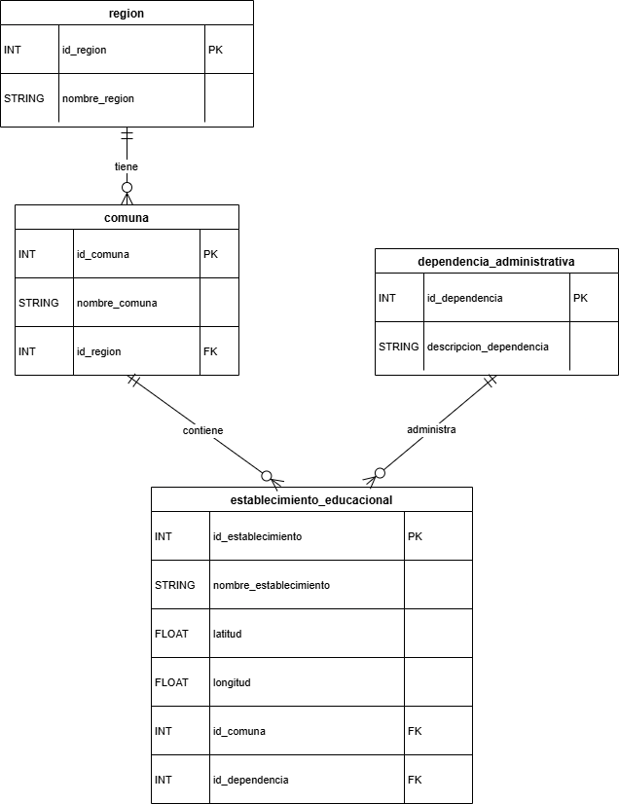
Figura 1: Diagrama modelo lógico ERD

2.4 Justificación del diseño
El diseño conceptual y lógico propuesto permite representar fielmente la información del sistema SIGEC-Chile, evitando redundancias y facilitando la mantención y escalabilidad de la base de datos. La separación de entidades responde tanto a criterios de normalización como a requerimientos funcionales del sistema, permitiendo consultas eficientes y un manejo estructurado de la información geográfica y administrativa. Además, el modelo lógico facilita la incorporación de nuevos atributos o entidades en el futuro, como información adicional de los establecimientos o niveles educativos, sin afectar la integridad del sistema existente.

3. Implementación Física y Elementos Avanzados

3.1 Implementación de la base de datos en MySQL
La base de datos del sistema SIGEC-Chile fue implementada utilizando el sistema gestor de bases de datos MySQL, a través de la herramienta MySQL Workbench. Esta plataforma permitió realizar la creación, administración y validación de la estructura de la base de datos de forma gráfica y eficiente, facilitando la correcta implementación del modelo relacional definido previamente.
CREATE DATABASE sigec_chile;
USE sigec_chile;

CREATE TABLE region (
id_region INT AUTO_INCREMENT PRIMARY KEY,
nombre_region VARCHAR(100) NOT NULL
);

CREATE TABLE comuna (
id_comuna INT AUTO_INCREMENT PRIMARY KEY,
nombre_comuna VARCHAR(100) NOT NULL,
id_region INT NOT NULL,
CONSTRAINT fk_comuna_region
FOREIGN KEY (id_region)
REFERENCES region(id_region)
);

CREATE TABLE dependencia_administrativa (
id_dependencia INT AUTO_INCREMENT PRIMARY KEY,
descripcion_dependencia VARCHAR(100) NOT NULL
);

CREATE TABLE establecimiento_educacional (
id_establecimiento INT AUTO_INCREMENT PRIMARY KEY,
nombre_establecimiento VARCHAR(150) NOT NULL,
latitud DECIMAL(10,7),
longitud DECIMAL(10,7),
id_comuna INT NOT NULL,
id_dependencia INT NOT NULL,
CONSTRAINT fk_establecimiento_comuna
FOREIGN KEY (id_comuna)
REFERENCES comuna(id_comuna),
CONSTRAINT fk_establecimiento_dependencia
FOREIGN KEY (id_dependencia)
REFERENCES dependencia_administrativa(id_dependencia)
);

3.2 Tablas normalizadas, consultas y funciones avanzadas.
La base de datos SIGEC-Chile fue implementada mediante la creación de tablas relacionales normalizadas, definidas a partir del modelo lógico validado. Las tablas region, comuna, dependencia_administrativa y establecimiento_educacional fueron creadas respetando los principios de la tercera forma normal (3FN), evitando redundancias y asegurando consistencia en el almacenamiento de la información.

Cada tabla cuenta con una clave primaria que permite identificar de forma única sus registros, y las relaciones entre ellas se establecen mediante claves foráneas, garantizando la integridad referencial del modelo.

NOTA: El detalle completo de la definición de las tablas se encuentra disponible en los scripts SQL adjuntos al presente informe.
A continuación, se presentan capturas del entorno de MySQL Workbench que evidencian la correcta creación de las tablas normalizadas.

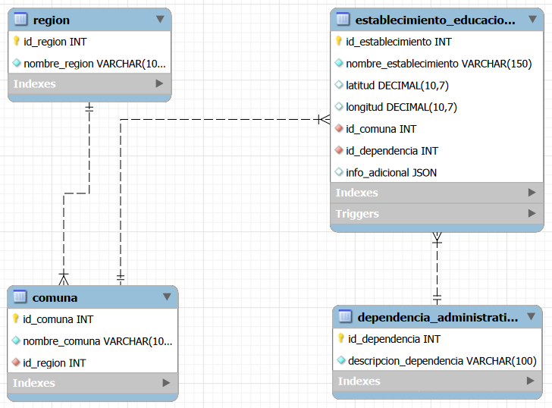
Diagrama modelo físico entidad relación MySQL Workbench

3.3 Capturas de las consultas y resultados
En esta sección se presentan las principales consultas SQL implementadas sobre la base de datos SIGEC-Chile, junto con sus respectivos resultados. Las consultas fueron ejecutadas en MySQL Workbench y permiten evidenciar el correcto funcionamiento del modelo relacional, el uso de relaciones entre tablas y la aplicación de elementos avanzados del lenguaje SQL.

Tablas normalizadas
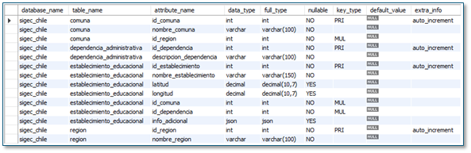

Consulta INNER JOIN
El uso de la cláusula INNER JOIN en la base de datos SIGEC-Chile permite combinar información proveniente de múltiples tablas relacionadas, asegurando que solo se obtengan registros que cumplen con las condiciones de relación definidas mediante claves primarias y foráneas. Este tipo de unión es fundamental para consultar información consolidada en un modelo de datos relacional normalizado, como el implementado en este proyecto.
En el sistema SIGEC-Chile, los INNER JOIN se utilizan principalmente para relacionar los establecimientos educacionales con su ubicación territorial y dependencia administrativa. De esta forma, es posible obtener una vista integrada que incluye datos del establecimiento, la comuna, la región y el tipo de dependencia, sin duplicar información ni comprometer la integridad del modelo.

La siguiente consulta ejemplifica el uso de INNER JOIN dentro del sistema, donde permite obtener información consolidada de los establecimientos educacionales, incluyendo su comuna, región y dependencia administrativa, mediante el uso de relaciones definidas en el modelo de datos.
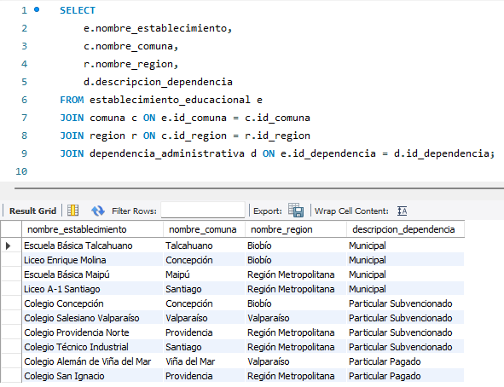

Los resultados obtenidos confirman la correcta implementación de las claves foráneas y la integridad referencial del modelo.
Esta consulta utiliza INNER JOIN para asegurar que únicamente se muestren establecimientos que poseen una comuna, una región y una dependencia administrativa válidas, reforzando el principio de integridad referencial definido en el modelo de datos.

Consulta con función de agregación
A continuación, se presenta una consulta que utiliza funciones de agregación para obtener el número total de establecimientos educacionales por región, empleando las cláusulas COUNT y GROUP BY.
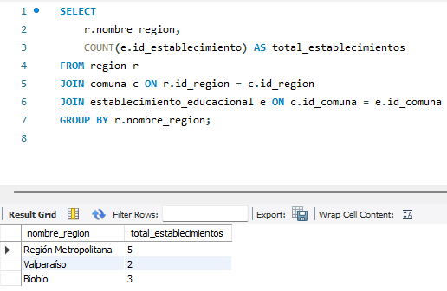

Consulta recursiva (CTE)
La siguiente consulta utiliza una expresión común de tabla recursiva (CTE) para representar la relación jerárquica entre regiones y comunas, permitiendo obtener una vista estructurada de la información territorial.
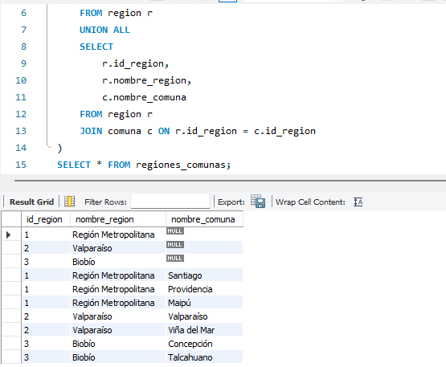

4. Documentación Técnica y Vinculación con el Medio

4.1 Descripción del modelo de datos y proceso de normalización
El modelo de datos del sistema SIGEC-Chile fue diseñado a partir del análisis del dataset “Localización geográfica de colegios de Chile” y del contexto definido en el modelo empresarial. El diseño consideró la identificación de entidades independientes, relaciones entre ellas y la correcta definición de atributos, con el objetivo de representar la información de manera estructurada y sin redundancias.
Durante el proceso de diseño se aplicaron los principios de normalización hasta alcanzar la tercera forma normal (3FN). En una primera etapa, los datos fueron analizados para asegurar la atomicidad de los atributos, eliminando grupos repetitivos y valores no atómicos. Posteriormente, se identificaron dependencias parciales y transitivas, lo que permitió separar la información en entidades como región, comuna, dependencia administrativa y establecimiento educacional.
El modelo resultante garantiza que cada atributo no clave dependa únicamente de la clave primaria de su entidad, asegurando la consistencia de los datos y facilitando su mantención. Además, la definición de claves foráneas permite establecer relaciones claras entre las entidades, reforzando la integridad referencial del sistema y asegurando coherencia entre el diseño conceptual, lógico y la implementación física de la base de datos.

4.2 Manual de consultas SQL
El presente manual describe las principales consultas SQL implementadas en la base de datos del sistema SIGEC-Chile, con el objetivo de facilitar la comprensión de su funcionamiento y su correcta aplicación en contextos de análisis y gestión de información educativa. Las consultas documentadas permiten acceder, analizar y consolidar información geográfica y administrativa de los establecimientos educacionales, haciendo uso del modelo relacional normalizado definido en el desarrollo del proyecto.
El sistema SIGEC-Chile incorpora diversas consultas SQL orientadas a la obtención y análisis de datos relevantes para la toma de decisiones. Entre las consultas más significativas se encuentran aquellas que utilizan uniones entre tablas (INNER JOIN), las cuales permiten integrar información proveniente de distintas entidades del modelo de datos. Asimismo, se incluyen consultas que emplean funciones de agregación para el análisis estadístico de la información, así como expresiones comunes de tabla (CTE) para representar relaciones jerárquicas entre regiones y comunas.
Consulta de información complementaria (JSON)
Aunque los registros de prueba del sistema SIGEC-Chile fueron insertados utilizando un esquema relacional tradicional, el modelo de datos contempla la incorporación de un campo de tipo JSON destinado al almacenamiento de información complementaria de los establecimientos educacionales. Este campo permite registrar atributos adicionales que no forman parte de la estructura principal del modelo, tales como características específicas del establecimiento, modalidades educativas, niveles impartidos u otros datos variables que pueden diferir entre instituciones.
NOTA: Se incorporó un campo JSON en la tabla establecimiento_educacional mediante una modificación estructural.
Las consultas asociadas a este campo permiten recuperar y analizar dicha información complementaria de manera eficiente, sin afectar la estructura normalizada ni la integridad referencial del sistema. Desde una perspectiva funcional, el uso de un campo JSON aporta flexibilidad y escalabilidad al sistema SIGEC-Chile, ya que facilita la extensión futura del modelo sin requerir modificaciones estructurales en las tablas existentes. De este modo, el sistema puede adaptarse a nuevos requerimientos de información o a cambios en el contexto educativo, manteniendo coherencia con los principios de diseño de bases de datos relacionales.
Consulta de información consolidada (INNER JOIN)
Las consultas que utilizan la cláusula INNER JOIN permiten obtener información consolidada de los establecimientos educacionales registrados en el sistema SIGEC-Chile, integrando datos provenientes de distintas tablas relacionadas del modelo relacional. A través de este tipo de consultas, es posible vincular la información del establecimiento con su comuna, región y dependencia administrativa, aprovechando las relaciones definidas mediante claves primarias y foráneas.
Desde un punto de vista funcional, las consultas con INNER JOIN son fundamentales para explotar el modelo relacional normalizado, ya que permiten acceder a una visión integrada y coherente de la información sin generar redundancias. Este tipo de consulta es ampliamente utilizado en la generación de reportes, análisis descriptivos y visualización de datos, contribuyendo a una correcta interpretación de la información educativa y respaldando procesos de análisis territorial y toma de decisiones dentro del sistema SIGEC-Chile.

Consulta de análisis territorial (GROUP BY)
Las consultas de análisis territorial implementadas en el sistema SIGEC-Chile utilizan funciones de agregación, como COUNT y la cláusula GROUP BY, para obtener información resumida sobre la distribución de los establecimientos educacionales según criterios territoriales. Este tipo de consultas permite agrupar los datos por región o comuna, facilitando el análisis cuantitativo del sistema educativo.
Desde una perspectiva funcional, las consultas con GROUP BY son especialmente útiles para la generación de indicadores estadísticos y reportes agregados, los cuales apoyan procesos de planificación, evaluación de cobertura educativa y análisis comparativo entre distintas zonas geográficas. La correcta aplicación de estas funciones demuestra el aprovechamiento del modelo relacional y contribuye a una mejor interpretación de la información almacenada en la base de datos del sistema SIGEC-Chile.
Consulta jerárquica (CTE recursiva)
El sistema SIGEC-Chile incorpora una consulta recursiva que permite representar la relación jerárquica entre regiones y comunas. Esta consulta facilita la visualización estructurada del territorio, mostrando cómo se organizan las comunas dentro de cada región.
Funcionalmente, esta consulta permite explorar la estructura territorial del sistema y demuestra el uso de elementos avanzados de SQL, aportando flexibilidad para análisis jerárquicos y consultas complejas sobre la información almacenada.

4.3 Vinculación con el Medio - Responsabilidad
El desarrollo del sistema SIGEC-Chile responde a una necesidad real relacionada con la gestión y acceso a información educativa de carácter público. La centralización de datos geográficos y administrativos de los establecimientos educacionales facilita el análisis territorial y contribuye a una mejor comprensión del acceso a la educación en distintas zonas del país.
Durante el desarrollo del proyecto, se consideraron buenas prácticas de diseño y normalización, así como la retroalimentación recibida a lo largo del proceso académico, lo que permitió mejorar progresivamente la calidad del modelo de datos y su implementación. Este enfoque refleja una actitud responsable frente al uso y tratamiento de información pública, promoviendo soluciones tecnológicas que aportan valor a la comunidad.

4.4 Vinculación con el Medio - Empatía y Sensibilidad Social
El sistema SIGEC-Chile posee un enfoque social al facilitar el acceso a información relevante sobre la localización de establecimientos educacionales. Esta información puede ser utilizada por organismos públicos, investigadores y ciudadanía para identificar brechas territoriales, evaluar cobertura educativa y apoyar iniciativas orientadas a mejorar el acceso a la educación.
Desde una perspectiva de empatía y sensibilidad social, el modelo propuesto permite visualizar desigualdades territoriales y apoyar la toma de decisiones informadas en contextos educativos. El uso de datos abiertos y su organización en una base de datos estructurada contribuye a la transparencia y al fortalecimiento del análisis social basado en información confiable.

4.5 Propuesta de adaptación a problemáticas contingentes
El modelo de datos de SIGEC-Chile puede adaptarse a diversas problemáticas emergentes relacionadas con el ámbito educativo. Por ejemplo, es posible extender el sistema para incorporar información sobre niveles educativos, infraestructura, conectividad o indicadores de vulnerabilidad, lo que permitiría realizar análisis más profundos y contextualizados.
Asimismo, la incorporación de nuevos atributos o entidades puede realizarse sin afectar la estructura existente, gracias al diseño normalizado del modelo. Esta capacidad de adaptación refuerza el valor del sistema como una herramienta flexible y escalable frente a desafíos futuros.

4.6 Reflexión final
El desarrollo del sistema SIGEC-Chile permitió aplicar de manera práctica los conceptos fundamentales del diseño e implementación de bases de datos relacionales. A lo largo del proyecto se enfrentaron desafíos relacionados con la normalización de datos, la integración de información real y el uso de elementos avanzados de SQL, los cuales fueron abordados mediante un enfoque estructurado y progresivo.
Como resultado, se logró construir una base de datos coherente, funcional y alineada con los requerimientos establecidos, fortaleciendo las competencias técnicas y analíticas adquiridas durante la asignatura. Este proyecto constituye una experiencia significativa que sienta las bases para futuros desarrollos en el ámbito de la gestión de datos y sistemas de información.

